Проповеди в MP3 – диск #67 (06)  (Ярл Пейсти)  (Проповеди на тексты из Евангелия от Иоанна - продолжение)  [01] 1515-2 Живой Христос (Ин 5:39-47)  [02] 1515-3 Вступление к 6-ой главе (Ин 6:1-4)  [03] 1515-4 Человеческая нищета и обилие Божие (Ин 6:1-10)  [04] 1515-5 Он знал, что хотел сделать (Ин 6:6)  [05] 1516-1 Филипп, Андрей и мальчик (Ин 6:5-13)  [06] 1516-2 Ломимый хлеб (Ин 6:11-15)  [07] 1516-3 Жизненные бури (Ин 6:16-21)  [08] 1516-4 Полнота Духа Святого (Ин 6:16-21)  [09] 1516-5 Искание Христа (Ин 6:22-27)  [10] 1517-1 Вопрос о спасении (Ин 6:28-29)  [11] 1517-2 <Покажи-поверим> (Ин 6:30-35)  [12] 1517-3 Знамения (Ин 6:30-37)  [13] 1518-1 Хлеб жизни (Ин 6:35-36)  [14] 1518-2 <Кого Отец привлечет> (Ин 6:36-37)  [15] 1518-3 <Приходящего не изгоню вон> (Ин 6:37)  [16] 1519-1 Уверенность (Ин 6:37-40)  [17] 1519-2 Ропот на Христа (Ин 6:41-47)  [18] 1519-3 Есть и пить плоть Иисуса Христа (Ин 6:48-58)  [19] 1520-1 Трудные слова (Ин 6:53-63)  [20] 1520-2 <Дух животворит> (Ин 6:60-63)  [21] 1520-3 Сначала верить, потом знать (Ин 6:66-71)  [22] 1521-1 <Следуй за Мной> (Ин 6:67-71)  [23] 1521-2 Иуда (Ин 6:70-71) | 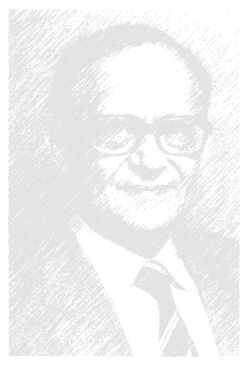  [24] 1521-3 Время мыслить духовно (Ин 7:1-5)  [25] 1521-4 Человеческое и Божье (Ин 7:2-6)  [26] 1521-5 Счастливая супружеская жизнь (Ин 2:1-11)  (Проповеди о семи словах Христа, произнесенных на кресте)  [27] 1531-1 Первое слово на кресте (Лук 23:34)  [28] 1531-2 Второе слово на кресте (Лук 23:43)  [29] 1531-3 Третье слово на кресте (Ин 19:26)  [30] 1531-4 Четвёртое слово на кресте (Мф 27:46)  [31] 1532-1 Пятое слово на кресте (Ин 19:28)  [32] 1532-2 Шестое слово на кресте (Ин 19:30)  [33] 1532-3 Седьмое слово на кресте (Лук 23:46)  [34] 1534-1 Ад-1 (Мф 25:41)  [35] 1534-2 Ад-2 (Лук 16:19-31)  [36] 1534-3 Укрощение бури (Марк 4:35)  [37] 1535-1 Большая буря, большая тишина (Марк 4:37-39)  [38] 1535-2 Верить во время бури (Марк 4:35-41)  [39] 1535-3 Оправдание (Рим 4:3)  [40] 1536-1 <Почти убежден> (Деян 26:28)  [41] 1536-2 Три стадии веры (Евр 11:6)  [42] 1536-3 Первый Псалом

